**系统框架概括说明**

1. **系统整体架构图**

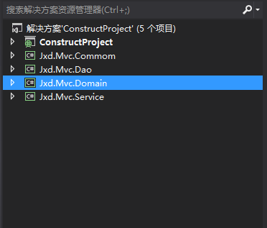

1. ConstructProject :这个是web项目，我们所有的前台页面及第三方的webservice接口都可以放在这里，前台是MVC+easyUI设计。
2. Jxd.Mvc.Service:这个是业务处理层，进行基本的业务操作。
3. Jxd.Mvc.Dao:这个是数据操作层，通过NHibernate提供的工具进行数据的CURD操作。
4. Jxd.Mvc.Domain: 这个是数据模型包括类文件和xml文件，主要是通过配置文件配置类属性和数据库表字段关联对应。
5. Jxd.Mvc.Commmom:这个放一些公共的东西。
6. **ConstructProject:结构图及说明**

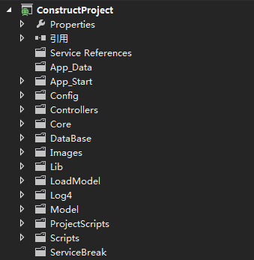

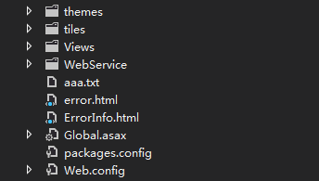

Config:配置controller文件，每一个新建的controller文件必须要在这里配置，然后才能被加载进系统正常使用。

DataBase:临时封装的类，供前台页面使用。

LoadModel:上传下载的文件模板。

ProjectScript:系统中页面对应的js文件。

WebService:对外提供的webservice接口。

1. **Jxd.Mvc.Service:结构图及说明**

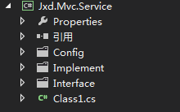

Config:配置文件，配置service中用到的Dao文件。

Implement:实现类集合。

Interface:接口集合。

1. **Jxd.Mvc.Dao: 结构图及说明**



Config:配置文件，给Dao层配置对应的NHibernate。

Implement:实现类集合。

Interface:接口集合。

1. **Jxd.Mvc.Domain: 结构图及说明**

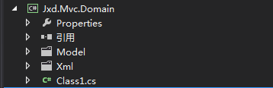

Model:对应的数据库表创建的model实体。

Xml：对应的model实体创建的xml文件，关联实体和数据库表。